**CONCESSIONARIA**

Una concessionaria d’auto è un luogo in cui è possibile trovare auto di tutti i tipi. Siano queste nuove, usate o da noleggiare. Per poter svolgere tali compiti c’è bisogno di personale. Un auto nuova deve richiedere all’acquirente il pagamento di un tagliando. Un auto usata necessita di un pagamento per il passaggio di proprietà. L’auto può essere alimentata in vari modi, incluso benzina, GPL oppure diesel. Le operazioni gestionali riguardano prevalentemente le automobili ed il personale:

A. Gestione delle automobili:

- Entrate/Uscite

- Pagamento del passaggio di proprietà o del tagliando

- Registrazione di informazioni riguardanti un proprietario

- Registrazione di informazioni riguardanti un’automobile

B. Gestione del personale:

- Prestazione di un dipendente (Meccanico, Impiegato d’ufficio, Addetto alla vendita)

- Modifica degli stipendi di ogni addetto

- Cessazione rapporto con un dipendente (Vecchiaia, Dimissioni, etc.)

L’introduzione di un software semplificherebbe notevolmente il lavoro dell’amministratore della concessionaria, risultando alquanto difficile gestire queste informazioni tramite documenti cartacei.

###### SCHEMA CONCETTUALE E-R

Il glossario dei termini riporta una breve descrizione per ogni concetto di interesse della base di dati ed altri termini con i quali esiste un legame logico.

**Entità:**

|  |  |  |  |
| --- | --- | --- | --- |
| Termine | Descrizione | Dati | Collegamenti |
| Automobile | Automobile registrata nel concessionario (nuova, usata, noleggiate) | Codice, Marca, Modello, Prezzo,  Numero Progressivo,  Numero di Serie,  Anno Immatricolazione | Entrata/Uscita, Motore, Telaio, Sede, Riparazione |
| Entrata/Uscita | Dati raccolti in concessionaria | Codice prodotto,  Data di entrata,  Data di uscita | Automobile |
| Sede | Il luogo in cui vengono vendute le auto | Codice sede, Indirizzo, Comune, Padiglione | Automobile, Impiegati |
| Impiegati | Coloro che dirigono le procedure (meccanici, d’ufficio, venditori) | Codice identificativo, Nome, Cognome,  Codice fiscale, Età,  Data di assunzione,  Ore di lavoro giornaliere, Giorni lavorativi dell’anno,  Anni di durata del lavoro | Automobile, Sede |
| Automobile Nuova | Tipo di macchina della concessionaria | Codice, Partita Iva | Tagliando |
| Automobile Usata | Tipo di macchina della concessionaria | Codice, Chilometri | Padrone |
| Automobile Noleggiate | Tipo di macchina della concessionaria | Codice, Data Prestito,  Data Restituzione |  |
| Tagliando | In caso l’automobile sia nuova | Codice tagliando, Prezzo,  Data del pagamento | Automobile Nuova |
| Padrone | In caso l’automobile sia usata | Codice fiscale, Nome, Cognome, Età, Indirizzo | Automobile Usata |
| Passaggio di Proprietà | In caso l’automobile sia usata | Codice proprietà, Bollo,  Data del pagamento | Automobile Usata |
| Meccanici | Tipo di impiegato appartenente a una sede | Codice identificativo, Titolo | Riparazione |
| Riparazione | Il registro delle operazione che avvengono sulle auto nel officina | Codice riparazione,  Data di inizio revisione,  Data di fine revisione | Automobile, Meccanico |
| Telaio | La struttura che compone un automobile | Codice telaio, Colore, Tipologia | Automobile |
| Motore | Il componente di un automobile | Codice motore, Cilindrata, Cavalli, Carburante | Automobile, Carburante |
| D’ufficio | Tipo di impiegato appartenente a una sede | Codice Identificativo, Numero di contratti |  |
| Venditore | Tipo di impiegato appartenente a una sede | Codice Identificativo, Numero di vendite |  |

**Relazioni:**

|  |  |  |  |
| --- | --- | --- | --- |
| Termine | Descrizione | Tipo | Collegamenti |
| Composizione1 | Associazione che collega una determinata automobile al suo telaio corrispondente | Uno a Molti | Automobile-Telaio |
| Composizione2 | Associazione che collega una determinata automobile al suo motore. | Uno a Molti | Automobile-Motore |
| Registrazione | Associazione che collega un’automobile ai dati relativi alla sua registrazione. | Uno a Uno | Automobile-Entrata/Uscita |
| Appartenenza | Associazione che collega una determinata automobile alla sua sede di appartenenza. | Uno a Molti | Automobile-Sede |
| Assunzione | Associazione che collega la sede agli impiegati che ci lavorano. | Uno a Molti | Impiegati-Sede |
| Pagamento | Associazione che collega un’automobile nuova al pagamento del suo tagliando. | Uno a Molti | Tagliando-Nuova |
| Proprietario | Associazione che collega un’automobile usata al suo attuale padrone. | Uno a Molti | Padrone-Usata |
| Associazione | Associazione che collega un’automobile usata al suo corrispettivo passaggio di proprietà. | Uno a Uno | Usata-Pass_Proprietà |
| Revisione | Associazione che collega una determinata automobile che effettua una revisione in officina. | Molti a Molti | Automobile-Riparazione |
| Manutenzione | Associazione che collega l’officina ai meccanici che ci lavorano. | Molti a Molti | Riparazione-Meccanici |

Specifiche delle operazioni

Le operazioni da realizzare sono le seguenti 15:

Op. 1: Inserimento dei dati relativi ad una nuova automobile.

Op. 2: Modifica dei dati di un’automobile.

Op. 3: Visualizzazione/Stampa dei dati di una automobile. (Marca, modello e codice).

Op. 4: Lista complessiva delle automobili in entrata in un certo anno.

Op. 5: Lista delle automobili attualmente in concessionaria

Op. 6: Lista delle automobili entrate in una certa data.

Op. 7: Lista delle automobili di una determinata marca.

Op. 8: Visualizzazione delle automobili in entrata in un certo anno.

Op. 9: Visualizzazione del numero di automobili in concessionaria.

Op. 10: Visualizzazione dei telai presenti nel concessionario.

Op. 11: Visualizzazione dei motori presenti nel concessionario.

Op. 12: Visualizzazione delle automobili noleggiate.

Op. 13: Visualizzazione delle informazioni che riguardano le riparazioni.

Op. 14: Visualizzazione delle auto usate presenti in officina.

Op. 15: Visualizzazione di tutti gli impiegati della concessionaria.

**TAVOLA VOLUMI**

CONCETTO TIPO VOLUME CONCETTO TIPO VOLUME

Automobile E 300 Registrazione R 300

Sede E 3 Associazione R 60

Nuove SE 210 Proprietario R 60

Usate SE 60 Revisione R 300

Noleggiate SE 30 Assunzione R 150

Padrone E 60 Pagamento R 210

Impiegati E 150 Composizione1 R 300

Meccanici SE 60 Composizione2 R 300

D'ufficio SE 60 Manutenzione R 60

Venditore SE 30 Appartenenza R 300

Telaio E 500

Motore E 500

Entrata/Uscita E 300

Tagliando E 210

Pass_Proprietà E 60

Riparazione E 300

**TAVOLA OPERAZIONI**

OPERAZIONE TIPO FREQUENZA

Op.1 I 3/mese = 36/anno

Op.2 I 3/mese = 36/anno

Op.3 B 10/mese = 120/anno

Op.4 B 1/anno

Op.5 B 5/anno

Op.6 B 1/mese = 12/anno

Op.7 B 10/mese = 120/anno

Op.8 B 1/anno

Op.9 B 30/mese = 360/anno

Op.10 B 2/mese = 24/anno

Op.11 B 2/mese = 24/anno

Op.12 B 4/mese = 48/anno

Op.13 B 4/mese = 48/anno

Op.14 B 2/mese = 24/anno

Op.15 B 2/anno

**TAVOLA ACCESSI CON RIDONDANZA**

Op.3

CONCETTO COSTRUTTO ACCESSI TIPO

Automobile E 1 L

Op.3 = 120/anno

Op.7

CONCETTO COSTRUTTO ACCESSI TIPO

Automobile E 300 L

Op.7 = 36000/anno

Op.9

CONCETTO COSTRUTTO ACCESSI TIPO

Sede E 3 L

Op.9 = 1080/anno

**TAVOLA ACCESSI SENZA RIDONDANZA**

Op.3

CONCETTO COSTRUTTO ACCESSI TIPO

Automobile E 1 L

Op.3 = 120/anno

Op.7

CONCETTO COSTRUTTO ACCESSI TIPO

Automobile E 300 L

Op.7 = 36000/anno

Op.9

CONCETTO COSTRUTTO ACCESSI TIPO

Sede E 3 L

Appartenenza R 300 L

Op.9 = 109080/anno

Tavola accessi con ridondanza = 37200

Tavola accessi senza ridondanza = 145200

###### SCHEMA RISTRUTTURATO

Nello schema ristrutturato conviene mantenere i dati ridondanti nello schema, inoltre abbiamo deciso di accorpare le entità figlie inerenti alle auto usate, nuove e noleggiate nell’entità madre “automobile” poiché le entità figlie erano numerose tali da escludere le altre soluzioni, sebbene questa soluzione applicata produrrà la conseguenza di avere una certa percentuale di valori nulli equivalente agli attributi delle n-1 entità non utilizzate, stesso discorso per l’entità “impiegati”.

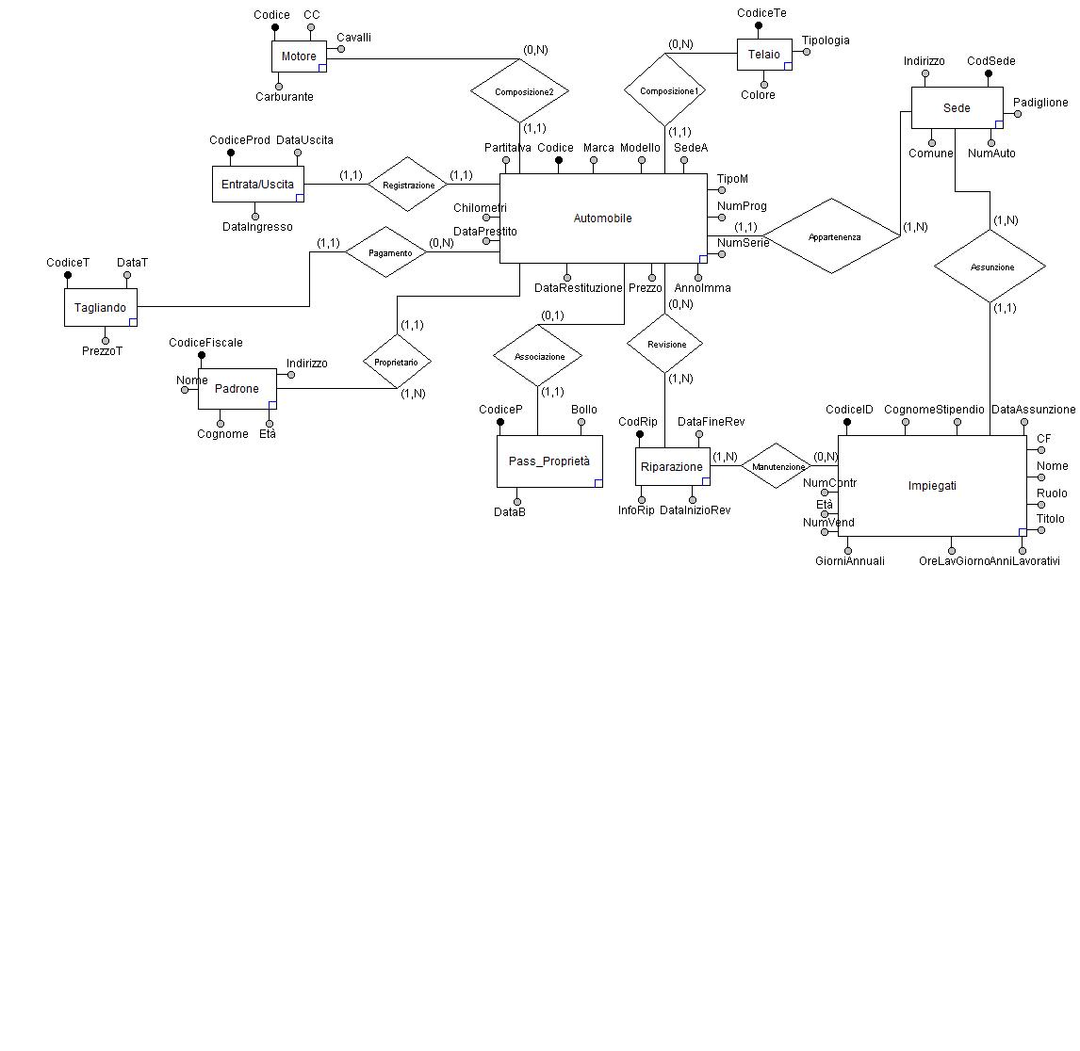

**SCHEMA LOGICO RELAZIONALE**

##### Motore

|  |  |  |  |
| --- | --- | --- | --- |
| CodiceM | CC | Cavalli | Carburante |

##### Automobile

|  |  |  |  |  |  |  |  |
| --- | --- | --- | --- | --- | --- | --- | --- |
| Codice | Marca | Modello | … | Padrone* | Motore* | Telaio* | SedeA* |

### Entrata/Uscita

|  |  |  |
| --- | --- | --- |
| CodiceProd | DataIngresso | DataUscita |

#### Tagliando

|  |  |  |
| --- | --- | --- |
| CodiceT | PrezzoT | DataT |

|  |  |  |  |  |
| --- | --- | --- | --- | --- |
| CodSede | Comune | Indirizzo | Padiglione | NumAuto |

Sede

|  |  |  |
| --- | --- | --- |
| CodiceP | Bollo | DataB |

Pass_Proprietà

|  |  |  |  |
| --- | --- | --- | --- |
| Codice ID | Nome | … | SedeI* |

**Padrone** **Impiegati**

|  |  |  |  |  |
| --- | --- | --- | --- | --- |
| Codice Fiscale | Nome | Cognome | Età | Indirizzo |

##### Revisione

|  |  |  |
| --- | --- | --- |
| CodiceTe | Colore | Tipologia |

|  |  |
| --- | --- |
| Auto* | Rip1* |

**Telaio**

**Manutenzione**

|  |  |
| --- | --- |
| Rip2* | Impiegati* |

|  |  |  |  |
| --- | --- | --- | --- |
| InfoRip | CodRip | DataInizioRev | DataFineRev |

**Riparazione**

###### SQL

CREATE SCHEMA concessionaria;

CREATE TABLE motore (

CodiceM INT NOT NULL,

CC INT NOT NULL,

Cavalli INT NOT NULL,

Carburante VARCHAR(20) NOT NULL,

PRIMARY KEY (CodiceM),

);

CREATE TABLE riparazione (

CodRip INT NOT NULL,

DataInizioRev DATE NOT NULL,

DataFineRev DATE,

InfoRip VARCHAR(50),

PRIMARY KEY (CodRip)

);

CREATE TABLE padrone (

CodiceFiscale VARCHAR(16) NOT NULL,

Nome VARCHAR(20) NOT NULL,

Cognome VARCHAR(25) NOT NULL,

Età INT NOT NULL,

Indirizzo VARCHAR(35),

PRIMARY KEY (CodiceFiscale)

);

CREATE TABLE sede (

CodSede INT NOT NULL,

Comune VARCHAR(15) NOT NULL,

Indirizzo VARCHAR(25) NOT NULL,

Padiglione VARCHAR(25) NOT NULL,

NumAuto INT DEFAULT 0,

PRIMARY KEY (CodSede)

);

CREATE TABLE impiegati (

CodiceID INT NOT NULL,

Nome VARCHAR(15) NOT NULL,

Cognome VARCHAR(20) NOT NULL,

Età INT NOT NULL,

CodiceFiscale VARCHAR(16) NOT NULL,

Stipendio DECIMAL(7,2) NOT NULL,

AnniLavorativi INT NOT NULL,

OreLavGiorno INT NOT NULL,

GiorniAnnuali INT NOT NULL,

DataAssunzione DATE NOT NULL,

Ruolo VARCHAR(15) NOT NULL,

Titolo VARCHAR(15),

SedeI INT NOT NULL,

NumContr INT,

NumVend INT,

FOREIGN KEY (SedeI) REFERENCES sede (CodSede),

PRIMARY KEY (CodiceID)

);

CREATE TABLE telaio (

CodiceTe INT NOT NULL,

Colore VARCHAR(10) NOT NULL,

Tipologia VARCHAR(15) NOT NULL,

PRIMARY KEY (CodiceTe)

);

CREATE TABLE entratauscita (

CodiceProd INT NOT NULL,

DataEntrata DATE NOT NULL,

DataUscita DATE,

PRIMARY KEY (CodiceProd)

);

CREATE TABLE automobile (

Codice INT NOT NULL,

Marca VARCHAR(20) NOT NULL,

Modello VARCHAR(20) NOT NULL,

TipoM VARCHAR(20) NOT NULL,

Prezzo DECIMAL(7,2) NOT NULL,

NumSerie INT NOT NULL,

AnnoImma DATE NOT NULL,

SedeA INT NOT NULL,

NumProg INT NOT NULL,

PartitaIva DECIMAL(7,2),

Chilometri INT,

DataPrestito DATE,

DataRestituzione DATE,

Padrone VARCHAR(16),

Motore INT,

Telaio INT,

PRIMARY KEY (Codice),

FOREIGN KEY (Padrone) REFERENCES padrone(CodiceFiscale),

FOREIGN KEY (SedeA) REFERENCES sede(CodSede),

FOREIGN KEY (Motore) REFERENCES motore(CodiceM),

FOREIGN KEY (Telaio) REFERENCES telaio(CodiceTe),

FOREIGN KEY (Codice) REFERENCES entratauscita (CodiceProd)

);

CREATE TABLE tagliando (

CodiceT INT NOT NULL,

PrezzoT DECIMAL(7,2) NOT NULL,

DataT DATE,

PRIMARY KEY (CodiceT),

FOREIGN KEY (CodiceT) REFERENCES automobile (Codice)

);

CREATE TABLE pass_proprietà (

CodiceP INT NOT NULL,

Bollo DECIMAL(7,2) NOT NULL,

DataB DATE,

PRIMARY KEY (CodiceP),

FOREIGN KEY (CodiceP) REFERENCES automobile (Codice)

);

CREATE TABLE revisione (

Auto INT NOT NULL,

Rip1 INT NOT NULL,

PRIMARY KEY (Auto, Rip1),

FOREIGN KEY (Auto) REFERENCES automobile (Codice),

FOREIGN KEY (Rip1) REFERENCES riparazione (CodRip)

);

CREATE TABLE manutenzione (

Impiegato INT NOT NULL,

Rip2 INT NOT NULL,

PRIMARY KEY (Impiegato, Rip2),

FOREIGN KEY (Impiegato) REFERENCES impiegati (CodiceID),

FOREIGN KEY (Rip2) REFERENCES riparazione (CodRip)

);